Novinka v Táboře: Ohrožení jeřábi z východní Asie
23. 7. 2019, Tábor/Praha – Pár v přírodě značně ohrožených jeřábů mandžuských v těchto dnech rozšířil množství druhů chovaných v ZOO Tábor. Samec pochází ze zoologické zahrady v Olomouci, samice z pražské zoo. Táborská zahrada se tak zapojila do Evropského záchovného programu tohoto druhu.
„Jeřábi mandžuští plně zapadají do koncepce naší zahrady, kde se snažíme chovat zejména v přírodě ohrožené druhy,“ říká k novým obyvatelům zahrady její ředitel Evžen Korec. A dodává, že v tomto trendu plánuje ZOO Tábor pokračovat.
Jeřábi mandžuští jsou druhým největším druhem jeřábů a jsou známi svými krásnými zásnubními tanci a výraznými hlasovými projevy. „Jeřábi jsou mojí oblíbenou skupinou ptáků, jsou velmi elegantní a zároveň vzbuzují respekt. Zkrátka silné emoce,“ svěřuje se Ondřej Kott, hlavní zoolog táborské zahrady. Poukazuje na to, že jeřábi mandžuští hrají navíc významnou roli v mytologii a výtvarném umění velké části východní Asie. „V Japonsku jsou chráněni jakožto národní kulturní bohatství a například v taoismu jsou symbolem nesmrtelnosti,“ přibližuje Ondřej Kott další zajímavost o nováčcích v táborské zoo.
Ve volné přírodě v současnosti žije méně než tři tisíce jedinců, čímž se jeřáb mandžuský řadí mezi nejohroženější druhy ptáků. Hnízdí na Sibiři a na zimu putují na jih do Koreje, Číny, Taiwanu a Japonska. Největším ohrožením v jejich domovině je pro ně destrukce a postupný úbytek přirozených mokřadů, ve kterých žijí.
Rozlohou největší zoologická zahrada jižních Čech ZOO Tábor patří k nejmladším zoologickým zahradám v Česku. Vznikla v květnu 2015 poté, co ji od insolvenčního správce koupil pražský developer a biolog Evžen Korec. Tím ji zachránil před likvidací a rozprodáním zvířat. Pro veřejnost byla ZOO Tábor otevřena o měsíc později. Jen vloni ji navštívilo 83 tisíc lidí. Otevřena je denně od 9:00 do 19:00 hodin. Hlavním posláním zahrady je chov a ochrana ohrožených druhů. Aktuálně v ZOO Tábor žije přes 310 zvířat takřka 80 živočišných druhů. Generálním partnerem je EKOSPOL, lídr developerské výstavby v ČR.
(Foto: Ondřej Kott)
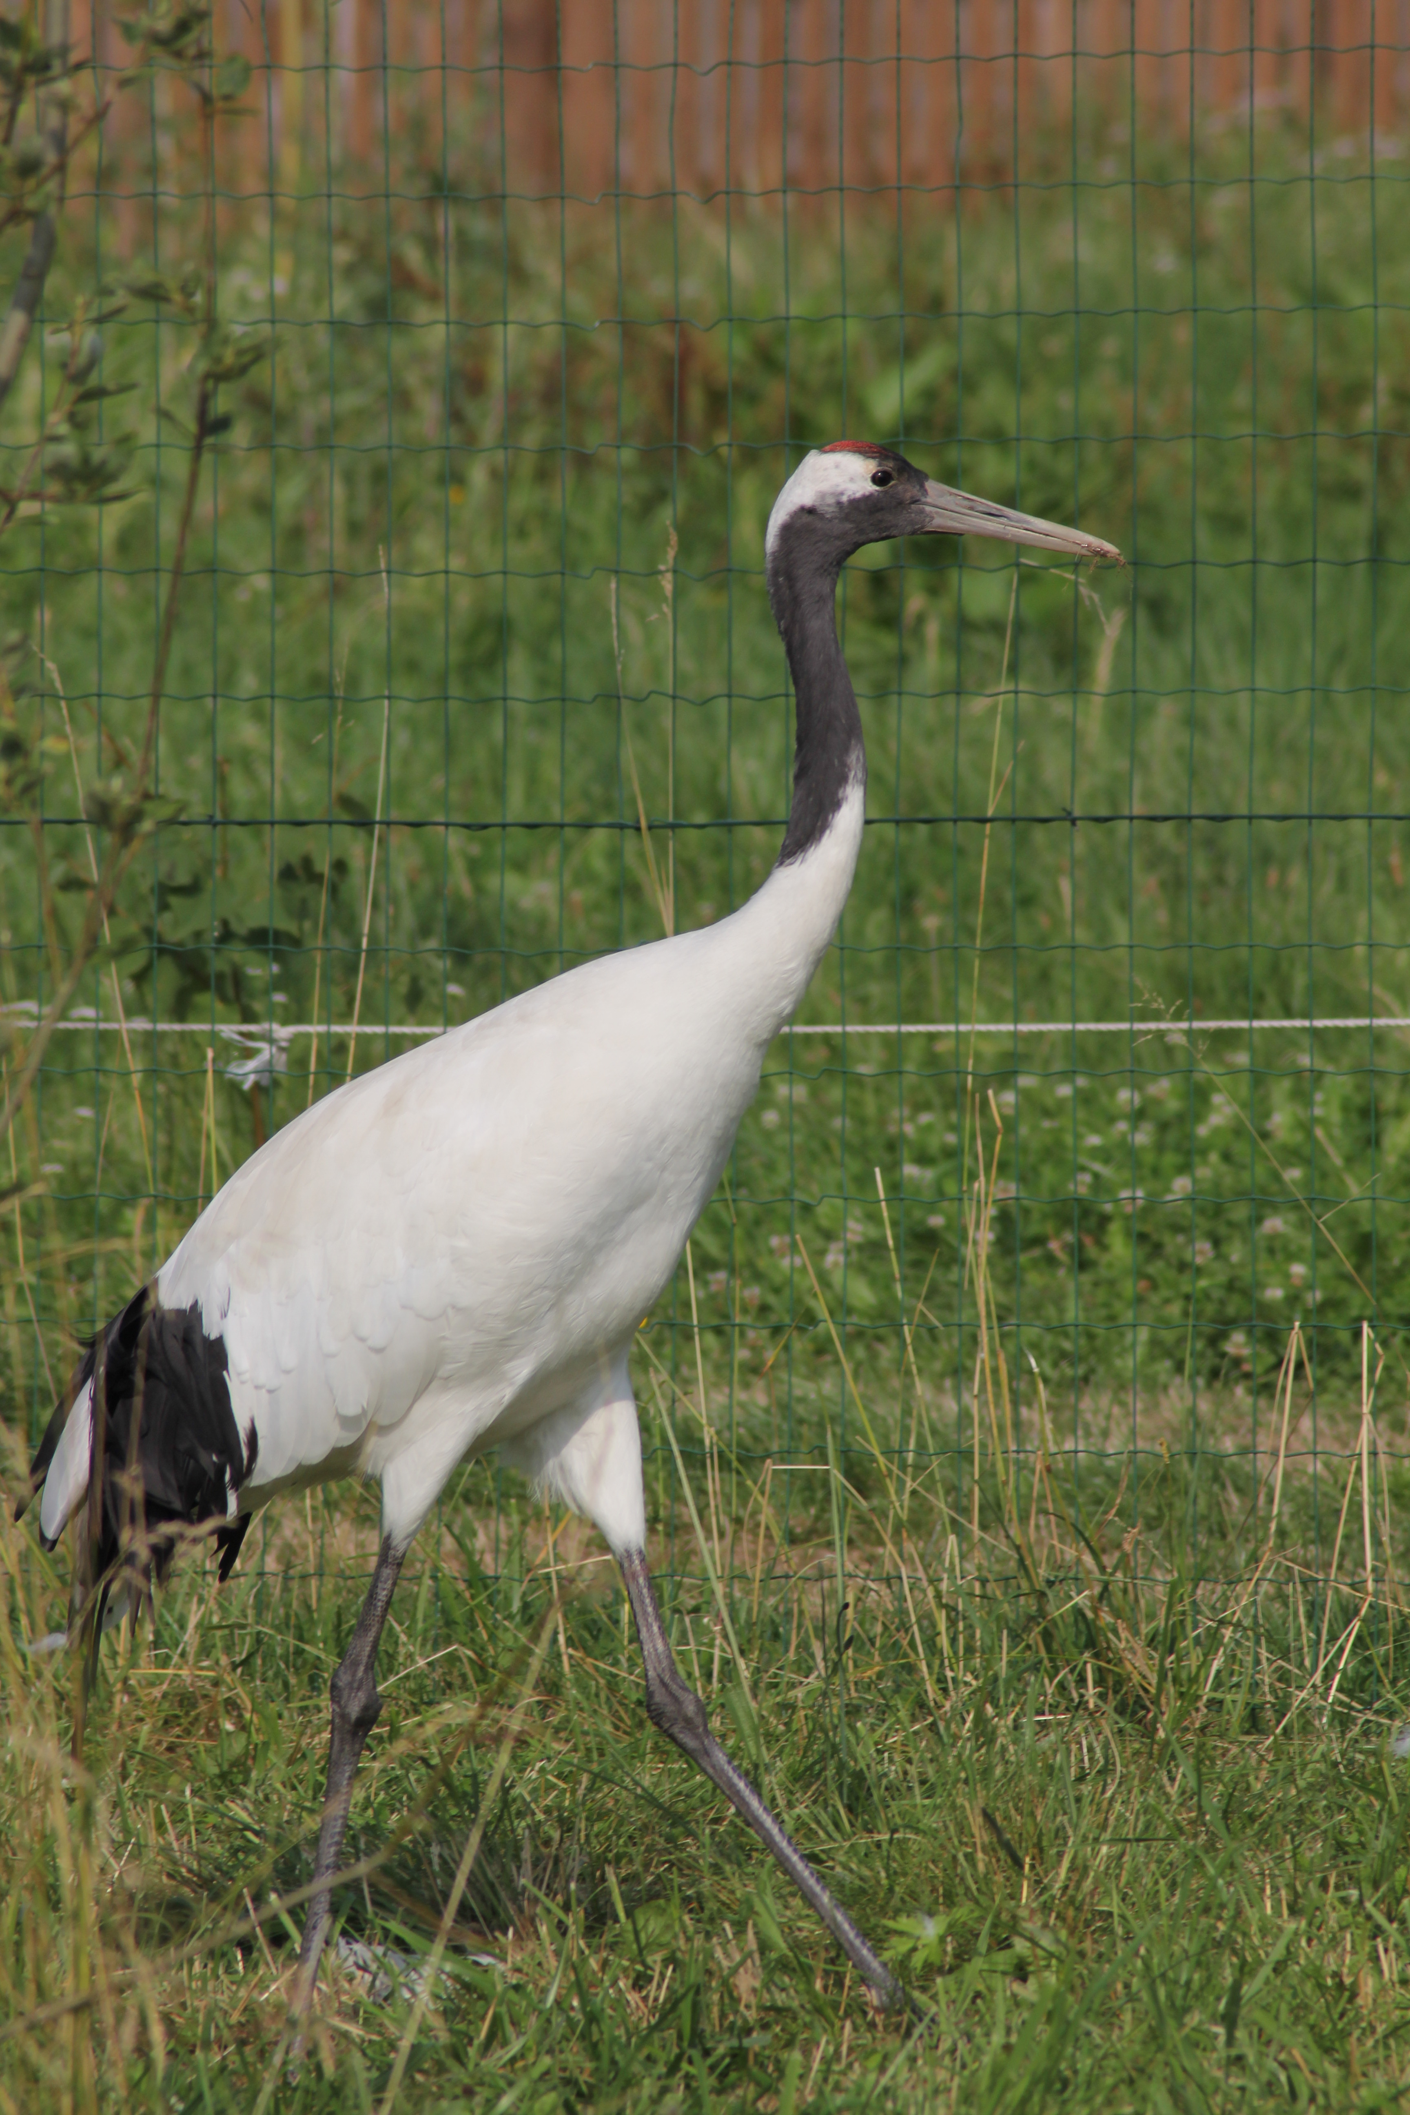
Nejbližší akce v ZOO Tábor
20. 7. 2019 – Večerní prohlídka
Zažijte chráněná zvířata v ZOO Tábor za setmění.
27. 7. 2019 – Mezinárodní den tygrů
Slavte s námi a s tygrem Rockym!
27. 7. 2019 – Večerní prohlídka
Zažijte chráněná zvířata v ZOO Tábor za setmění.
3. 8. 2019 – Večerní prohlídka
Zažijte chráněná zvířata v ZOO Tábor za setmění.

  - Kontakt pro média
Alena Zvěřinová
M: (+420) 604 238 661
T: (+420) 233 372 021
E: media@zootabor.eu
W: www.zootabor.eu

